
ПРАЙС - 26 марта 2012г.

МЕЗОРОЛЛЕРЫ - ДЕРМАРОЛЛЕРЫ МАССАЖНЫЕ
титановые позолоченные микроиглы

Скидка действует на ОБЩЕЕ КОЛИЧЕСТВО заказанных наименований в ассортименте.

Наименование | Модель | Цена за штуку в рублях
Наименование | Модель | От 20 шт | От 40 шт | От 60 шт | От 80 шт | От 100 шт
Дермароллер массажный GOLD ELIT | GoldMT5+ | 1251 | 1182 | 1112 | 1043 | 695
Дермароллер массажный с титановыми микроиглами 0,5 мм – длина валика 2 см | МТ5+ | 882 | 833 | 784 | 735 | 490
Дермароллер массажный с титановыми микроиглами 1 мм – длина валика 2 см | МТ10+ | 882 | 833 | 784 | 735 | 490
Дермароллер массажный с титановыми микроиглами 1,5 мм – длина валика 2 см | МТ15+ | 882 | 833 | 784 | 735 | 490
Дермароллер массажный с титановыми микроиглами 2 мм – длина валика 2 см | МТ20+ | 882 | 833 | 784 | 735 | 490
Дермароллер массажный с титановыми микроиглами 1 мм – длина валика 4 см | МТ410+ | 1070 | 1012 | 952 | 893 | 595
Дермароллер массажный 540 микроигл 0,5 мм и 1,0 мм |  | 1160 | 1096 | 1032 | 967 | 645
Спрей для дезинфекции Мезороллера – Дермароллера 30 мл |  | 50 | 45 | 40 | 35 | 25
Дермароллер - Мезороллер для области глаз и крыльев носа 0,3 мм титановые позолоченные микроиглы |  | 765 | 722 | 680 | 637 | 425
Фотонные роллеры 0,5 мм и 1,0 мм синий и красный цвет(сменные насадки) |  | 1980 | 1870 | 1760 | 1650 | 1540
Косметические Профессиональные средства для микроигольчатой терапии
 | 1 шт | сумма заказа - скидка %
Гиалуроновая кислота гель 10 мл с дозатором | 440 | от 5000 до 10000 - 2,5%  от 10000 до 19000 - 5%  от 19000 до 35000 - 10%  от 35000 до 57000 - 15%  от 57000 до 76000 - 20%  от 95000 - 30%
Гель «Сыворотка молодости с гиалуроновой кислотой» 50 мл Франция | 1260
Гель противовоспалительный «Ингибитор Актив» 50 мл Франция | 1260
Гель антицеллюлитный моделирующий с дозатором 370 мл Франция | 1260
Средство для предотвращения пигментации кожи «Меланостоп» Crème – Gel "MelanoStop” 35 мл Франция | 840
Ампульная косметика 2мл(гиалуроновая кислота, лифтинг эффект, анти стресс, гидро хитозан) | 120
Крем солнцезащитный SPF-30 Crème Solaire Protecteur SPF 30, 50 мл Франция | 460

Вакуумные Массажные Банки
Инструкция на русском языке от Профессиональной Ассоциации висцеральных терапевтов

Наименование | Модель | Цена за штуку в рублях при заказе:
Наименование | Модель | 5 штук | 10 штук | 20 штук | 30 штук
Массажные вакуумные банки повышенной прочности в красном кейсе Главздрав (24 штуки с механическим насосом + скребок Гуаша) | С1*24 (Aluminium) | 4377.75 | 4265.50 | 4041.00 | 3816.50
Массажные вакуумные банки повышенной прочности в металлическом кейсе Главздрав (24 штуки с механическим насосом + скребок Гуаша) | С1*24 (Red Case) | 3890.25 | 3790.50 | 3591.00 | 3391.50
Массажные вакуумные банки в картонной коробке (24 штуки с механическим насосом) | B1*24 | 2187.50 | 2080.50 | 1971.00 | 1861.50
Вакуумная массажная банка пластиковая с клапаном Диаметр 11 см | Medium | 665.00 | 630.00 | 595.00 | 560.00
Вакуумная массажная банка пластиковая с клапаном Диаметр 13 см | Large | 665.00 | 630.00 | 595.00 | 560.00
Насос Вакуумный механический Повышенной прочности | Pump | 330.00 | 320.00 | 310.00 | 290.00

ИНДИКАТОРНАЯ БУМАГА
Наименование | Модель | Цена за штуку в рублях при оптовом заказе
Наименование | Модель | 50 шт | -5%  100 шт | - 10%  250 шт | - 20%  500 шт
Индикаторная бумага 100 стрипов в пластиковом прозрачном боксе  1,0 - 2,0 - 3,0 - 4,0 - 5,0 - 6,0 - 7,0 - 8,0 - 9,0 - 10,0 - 11,0 - 12,0 - 13,0 - 14,0 | 1-14 S  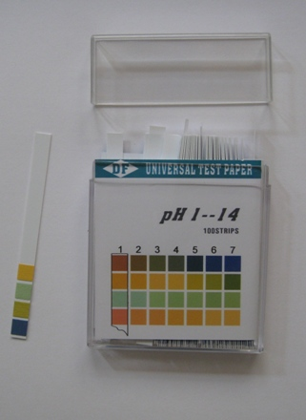 | 250 | 237.5 | 225 | 199
Индикаторная бумага 100 стрипов в пластиковом прозрачном боксе  pH: 4,5 - 5,0 - 5,5 - 5,75 - 6,0 - 6,25 - 6,5 - 6,75 - 7,0 - 7,25 - 7,5 - 8,0 - 9,0 | 4,5-9  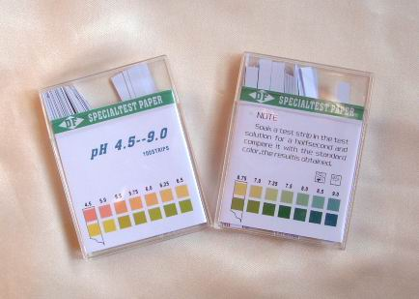 | 250 | 237,5 | 225 | 199
Индикаторная бумага 100 стрипов в пластиковом прозрачном боксе  pH: 2,4 - 3,0 - 3,5 - 4,0 - 4,5 - 5,0 - 5,5 - 6,0 - 6,5 - 7,0 | 2,4-7  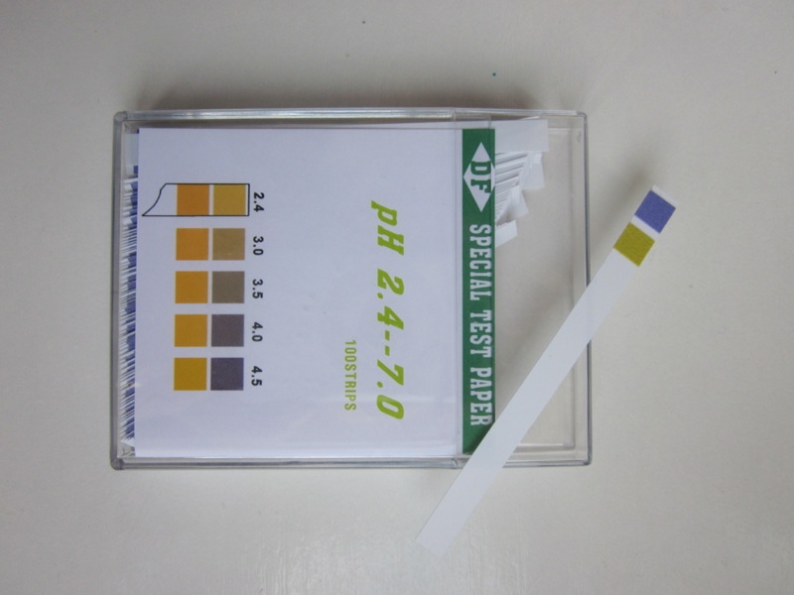 | 250 | 237,5 | 225 | 199
Индикаторная бумага рулон 5 м  1,0 - 2,0 - 3,0 - 4,0 - 5,0 - 6,0 - 7,0 - 8,0 - 9,0 - 10,0 - 11,0 - 12,0 - 13,0 - 14,0 | 1-14 R  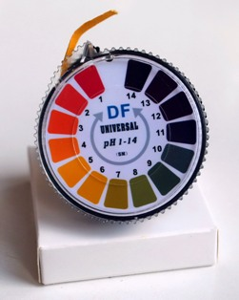 | 220 | 209 | 198 | 180
Индикаторная бумага гинекологическая в индивидуальной упаковке | W  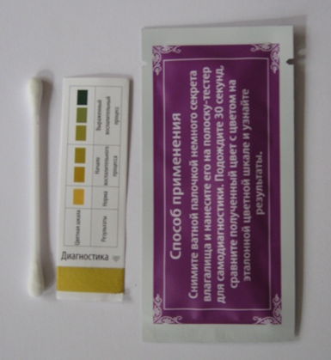 | 15 | 14

Оформить заказ вы можете:
по телефону 8 916 640 38 82, dostavka@predtechy.ru, http://shop.predtechy.ru/

